Лекция 9. Романский стиль, его признаки.
Рома́нский стиль, стиль в искусстве и архитектуре стран Западной и частично Центральной Европы, распространённый с 10 до 12 – начала 13 вв.
Термин «романский стиль» (франц. style roman, art roman, англ. Romanesque, нем. Romanik) создан по образцу филологического термина романские языки и начал использоваться с 1-й четверти 19 в., означая связь с Римом, Римской империей. Романский стиль – первый интернациональный большой стиль Средневековья, объединивший все виды пространственных искусств на базе нового типа храма – сводчатой базилики с разными формами её декора.
Исторические предпосылки возникновения романского стиля – ряд церковных реформ 10–11 вв., укрепление самостоятельности монастырей, усиление эсхатологических настроений около 1000 г., сопровождавшееся культом реликвий и практикой паломничества (с конца 10 в., прежде всего в Сантьяго-де-Компостеле), распространение литургической драмы, требовавшей лучшей акустики. Всё это привело к резкому подъёму строительства в 11 в., причём в приоритете оказались масштабные перекрытые сводами церковные здания. Благодаря их структуре и размерам большие массы паломников могли свободно перемещаться по периметру храмового пространства и поклоняться реликвиям в капеллах, не прерывая богослужения у центрального алтаря. Кроме того, постоянные военные столкновения 9–10 вв., набеги норманнов, арабов и венгров способствовали распространению сводчатых каменных конструкций (взамен деревянных) как способа обезопасить церковь от пожара.
Архитектура
В развитии архитектуры выделяют т. н. первый романский стиль (около 950 – 980-е гг. – 1050-е –1080-е гг.), затем зрелый романский стиль – до вытеснения его готикой в Центральной Франции начиная с 1140-х гг., а к 1230-м гг. – и в других странах Западной Европы.
В церковном зодчестве становление романского стиля связано с возвращением практики возведения древнеримских типов сводов – цилиндрических и крестовых (ключевой признак стиля), усложнением восточного окончания базилики за счёт возникновения надземного деамбулатория с венцом капелл при сохранении крипты, формированием обширного, часто трёхнефного нартекса, порой снабжённого 2-м ярусом с залом для воскресных и пасхальных богослужений, усложнением структуры стены центрального нефа, использованием кантонированного пилона – нового типа опоры квадратного или крестчатого сечения, обставленной с 4 сторон пилястрами или полуколоннами.
В Центральной Франции возводились частично или полностью сводчатые монастырские церкви Клюни-II (948–981) и Сен-Бенуа-сюр-Луар (1027–1108), Сен-Филибер в Турню (1066–1120), Сен-Бенинь в Дижоне (начало 11 в., перестроена, с трёхъярусной восточной частью, копирующей ротонду Храма Гроба Господня), в Нормандии – церковь аббатства Жюмьеж (1040–1067) с многобашенным планом оттоновского типа, эмпорами (галереями) над сводчатыми боковыми нефами.
Ведущая роль в развитии романского стиля принадлежала мастерам из Ломбардии, работавшим в стремительно набиравших силу городах-коммунах. Характерным типом стало т. н. пьеве (итал. pieve, от лат. plebs – народ) – церковный комплекс из базилики, кампанилы и центрического баптистерия: Санти-Пьетро-э-Паоло в Альяте и Сан-Винченцо в Гальяно (оба начало 11 в.), Сант-Аббондио в Комо (1050–1095), Сан-Пьетро в Чивате (9 – середина 11 вв.) и др. Для североитальянских построек характерны архаичный (иногда с двусторонней ориентацией) план, использование т. н. ломбардского декора (лопатки, аркатурные фризы и арочные галереи).
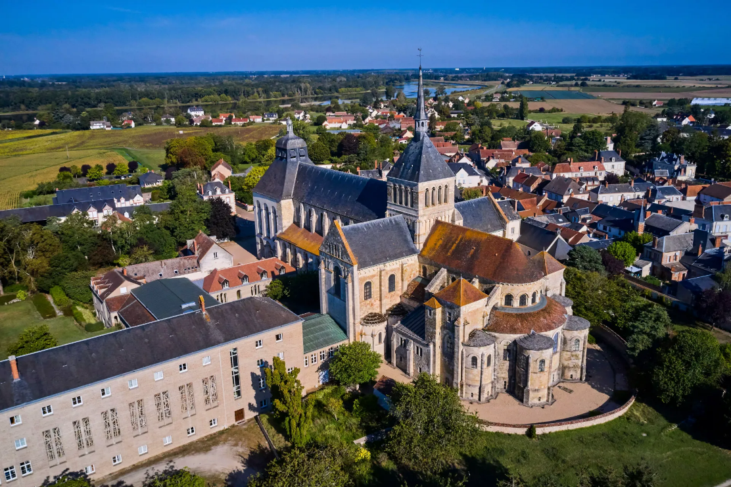
В Восточных Пиренеях возводились небольшие по размеру, часто полностью сводчатые монастырские церкви (Сан-Педро-де-Рода, освящена в 1022; Сен-Мартен-дю-Канигу, освящена в 1026; Сан-Висенте-де-Кардона, 1029–1040).
Зрелый романский стиль, сложившийся на большинстве территорий Западной Европы к 1050-м – 1080-м гг., характеризуется распространением типа базилики, часто многобашенной и с развитым восточным концом, полностью перекрытой сводами и, как правило, украшенной скульптурой.
Во Франции выделилось несколько региональных школ и групп памятников (преимущественно монастырских церквей с клуатрами с южной стороны). Для паломнических базилик Сен-Мартен в Туре (2-я половина 11 в., перестраивалась), Сен-Сернен в Тулузе (освящена в 1096) и Сент-Фуа в Конке (1041–1065, достраивалась до начала 13 в.) на пути святого Иакова, ведущем к собору Сантьяго-де-Компостела (около 1075–1188, освящён в 1211, зодчие Бернар Старший из Клюни, Р. Гальперин и др., перестроен), характерны деамбулаторий с венцом капелл, эмпоры, а также трёхнефные трансепты, связывающие боковые нефы и деамбулаторий и позволяющие обойти храм по периметру; центральный неф перекрыт продольным цилиндрическим сводом, боковые – крестовыми.
В Бургундии расцвела клюнийская школа, постройки которой воспроизводили черты монастырской церкви Петра и Павла в Клюни (Клюни-III, около 1088–1130, сохранилась частично) с двумя трансептами, деамбулаторием с венцом капелл, трёхнефным нартексом-галилеей, трёхъярусным членением стены центрального нефа (снизу вверх: опоры, ярус декоративного трифория, клеристорий), цилиндрическим сводом в центральном нефе. К памятникам клюнийской школы относятся собор Сен-Лазар в Отёне (около 1120–1146), церкви Сен-Мадлен в Везле (1096 – 1150-е гг.), Нотр-Дам в Ла-Шарите-сюр-Луар (1059 – середина 12 в.), базилика Сен-Совёр (с конца 17 в. Сакре-Кёр) в Паре-ле-Моньяль (середина 12 в.).
Нормандские постройки, как церкви Сент-Этьен (около 1066–1081, своды 1130-е гг.) и Ла-Трините (1060–1066, своды 1130-е гг.) в Кане, предвосхищают многие черты готического стиля. Это базилики с двухбашенными и трёхпортальными фасадами, без развитого обхода, с «ложными» нервюрными сводами, чередованием опор и т. н. связанной системой в перекрытии, когда одной пространственной ячейке главного нефа соответствует две ячейки боковых нефов.
В Пуату строились зальные базилики с узкими боковыми нефами одной высоты с центральным нефом, перекрытые цилиндрическими сводами: церкви Нотр-Дам-ла-Гранд в Пуатье (11 в., фасад – 1120–1130-е гг.), Сен-Пьер в Шовиньи (2-я треть 11 – начало 13 вв.), Сен-Савен-сюр-Гартамп (1040–1090). Под влиянием впечатлений от купольных построек Константинополя и Венеции после Первого крестового похода в Аквитании распространился тип купольной базилики, как правило однонефной, где каждая травея перекрыта куполом на парусах без барабана, с фасадами, украшенными аркадами: церковь аббатства Фонтевро (1101–1119), церкви Сен-Пьер в Ангулеме (1105 – 1123 или 1128), Сент-Мари в Суйаке (около 1130). В церкви Сен-Фрон в Перигё (1120–1179) использован план в виде греческого креста, восходящий к собору Святого Марка в Венеции. Монастырские церкви цистерцианского ордена, такие как в аббатствах Фонтене (1127–1150), Понтиньи (основано в 1114), Сенанк (основано в 1148), лишены скульптурного и живописного декора, имеют квадратные апсиды без обхода, продольные цилиндрические своды в центральном нефе и четверть-цилиндрические в боковых.
В Италии архитектурные школы более автономны. В Ломбардии и Эмилии-Романье преобладали трёхапсидные базилики с нартексом, криптами под повышенной восточной частью (ломбардский высокий хор), «связанной системой», крестовыми сводами на рёбрах, восьмидольными куполами на тромпах над средокрестием, эмпорами и отдельно стоящими кампанилами, как в церквях Сант-Амброджо в Милане (11–12 вв.), Сан-Микеле в Павии (конец 11 в. – 1155); соборах Вознесения Богоматери в Парме (около 1092 – около 1200) и Сан-Джиминьяно в Модене (1099–1106). В Венеции по образцу константинопольской церкви Святых апостолов возведён собор Святого Марка (1063–1085). В Риме и Лации перестраивались или обновлялись раннехристианские постройки, по их образцам сооружались новые церкви; использовался декор в виде косматских мозаик. В Тоскане также заметны византийские и раннехристианские влияния: возводились трёхапсидные базилики с плоским перекрытием, куполом над средокрестием и наружным декором в виде многоярусных аркад и мраморных инкрустаций: соборный комплекс в Пизе (1063 – начало 13 в., архитекторы Бускетто и Райнальдо); собор Сан-Мартино (1060 – начало 13 в.) и церковь Сан-Микеле-ин-Форо (около 1143 – 14 в.) в Лукке.
Отдельное явление в рамках тосканского романского стиля – инкрустационный стиль. После нормандского завоевания Англии 1066 г. и Южной Италии сложился норманнский стиль.
Романская архитектура в немецких землях во многом продолжала традиции «Каролингского возрождения» и «Оттоновского возрождения», но также была связана с архитектурной практикой Северной Италии. В Саксонии воспроизводились оттоновские постройки с двусторонней ориентацией, чередованием опор, плоскими стропильными перекрытиями, вестверком: церкви Святого Годехарда в Хильдесхайме (1133–1172), Святых Диониса и Серватия в Кведлинбурге (1070–1129). В Швабии господствовал «тип Хирсау», близкий монастырской архитектуре оттоновской империи: трёхапсидные базилики без крипт со стропильными перекрытиями, на колоннах с характерными блокообразными капителями, с галереей над западной частью (церкви аббатств в Альпирсбахе, земля Баден-Вюртемберг, 1099–1125; Паулинцелла в Тюрингии, до 1160). В рейнских землях имперские соборы Святых Марии и Стефана в Шпайере (1027–1061, своды до 1159, перестроен), Святых Мартина и Стефана в Майнце (975–1239), Святого Петра в Вормсе (1125/1130–1181) имеют двустороннюю ориентацию, чередование опор, эмпоры, своды на рёбрах, световые башни над средокрестием и лестничные у рукавов трансепта, декор в виде наложенных аркад. В монастырской церкви Мария-Лах (земля Рейнланд-Пфальц, 1093–1156), несмотря на двустороннюю ориентацию, сохранён нартекс. Постройки Кёльна отличаются изяществом планировки: церковь Санкт-Мария-им-Капитоль (1045–1065) с трёхлепестковым планом восточного окончания; церковь Святых апостолов (11 – начало 13 вв.). Под влиянием цистерцианского зодчества сформировалась «кирпичная романика» (церковь в Ерихове, земля Саксония-Анхальт; основана в 1172).
Под французским влиянием развивалась романская архитектура Испании (церкви Санта-Мария-де-Риполь, 1025–1037, Сан-Висенте в Авиле, 1130–1075).
Скульптура
Принято считать, что рождение скульптуры романского стиля связано с монументализацией малых форм искусства (книжной миниатюры и резьбы по слоновой кости) и распространением в отдельных регионах влияний Античности и исламского Востока. Самые ранние образцы монументальной скульптуры романского стиля возникли в районе Пиренеев (капитель в крипте собора в Крюасе, начало 11 в.; рельефы притолоки в церкви аббатства в Сен-Жени-де-Фонтен, около 1020, и в церкви Сент-Андре-де-Соред, 1020-е гг.), в Лангедоке, затем в Бургундии, Провансе. В Центральной Франции романский стиль в скульптуре сменился готикой к 1150-м – 1160-м гг., на остальных территориях – после 1200-х гг.
Для зрелой скульптуры романского стиля характерны тяготение к плоскостности, зависимость композиции и пропорций фигур от занимаемого архитектурного поля (тимпана, капители и др.), иерархия масштабов, динамичность и экспрессивность образов, сочетающиеся с их схематизмом и условностью. Стилистически в скульптуре Центральной Франции присутствовало больше экспрессии в ущерб правильности пропорций (собор Сен-Лазар в Отёне), на юге – больше тяготения к античным образцам (фасад церкви Сен-Жиль-дю-Гар, 12 в.).
В эпоху романского стиля складывалась система декора церковного здания, включающая в себя в первую очередь украшенные рельефами порталы и сюжетные или орнаментальные капители, как на опорах клуатров монастыря в Муассаке, августинского монастыря в Тулузе, церкви Сен-Трофим в Арле (около 1180–1200), собора Сен-Лазар в Отёне и церкви Сен-Мадлен в Везле.
Главные темы композиций тимпанов связаны с разными аспектами теофании (Богоявления): «Апокалиптическое видение» (рельеф в деамбулатории церкви Сен-Сернен в Тулузе, 1090, мастер Бернар Гильдуин; церкви Сен-Пьер в Муассаке, около 1120), «Страшный суд» (церковь Сент-Фуа в Конке, 1107–1125; собор Сен-Лазар в Отёне; церковь Сен-Пьер в Больё-сюр-Дордонь, около 1135), «Вознесение» (портал Мьежвиль церкви Сен-Сернен в Тулузе, рубеж 11–12 вв.; церковь Сен-Пьер в Ангулеме, 1110–1128) и «Пятидесятница», или «Отправление апостолов на проповедь» (портал нартекса церкви Сен-Мадлен в Везле, 1140–1150-е гг.). В Лангедоке и Бургундии распространены также статуи на разделительном столпе (трюмо) порталов. Встречается также скульптурный декор всей плоскости фасада (т. н. историзованный фасад), особенно в Ангулеме и Пуатье.
Скульптура в Италии отличается бóльшим разнообразием как местных школ, так и способов взаимодействия с архитектурой. На севере с 1100-х гг. возник тип декора в форме рельефов, восходящих к позднеантичным саркофагам, – на фасаде в виде фриза (собор Сан-Джиминьяно в Модене, мастер Вилиджельмо, около 1099–1106) или панно (церковь Сан-Микеле-Маджоре в Павии, около 1125–1130; церковь Сан-Дзено-Маджоре в Вероне, мастера Никколо и Гульельмо, около 1120–1135). Рельефами украшался также интерьер (алтарная преграда и кафедра собора в Модене, около 1160–1170, мастер Ансельмо да Кампионе).
Особняком стоит творчество Б. Антелами, учившегося во Франции и работавшего в Парме, который ввёл в обиход мотив фигуры в нише (фасады соборов в Парме и в Фиденце, 1170–1180-е гг.), а также тимпанные композиции по образцу южнофранцузских (порталы Пармского баптистерия, 1180–1200).
В Тоскане сохранялся преимущественно орнаментальный декор фасадов (инкрустации с зооморфными и другими мотивами, реже – рельефы и статуи на консолях, например фигура святого Мартина на фасаде церкви Сан-Мартино в Лукке, 1200–1230). Для Южной Италии характерно особое внимание к убранству интерьера (кафедры в соборах Равелло, 1272, Салерно, 1180, 1195; епископский трон в соборе Бари, 1087).
Для всей Италии характерно восходящее к раннехристианской традиции использование дверей, украшенных бронзовыми рельефами. Примеры таких дверей сохранились в церкви Сан-Дзено-Маджоре в Вероне (1118), в соборах Пизы (около 1180, мастер Бонанно Пизано), Трани, Каноса-ди-Пульи, Монреале (все три – конец 12 в., мастер Баризано да Трани).
В Германии скульптура существовала главным образом в интерьере храма. Её типология и стиль восходят к каролингскому и оттоновскому периодам. Распространены кованые бронзовые двери (собор в Аугсбурге, 3-я четверть 11 в.; Магдебургские врата, 1152–1154, ныне в Софийском соборе в Великом Новгороде), деревянные распятия над алтарями (из Брауншвейга, около 1160) и статуи Богоматери, каменные надгробные плиты.
В Испании тимпанные композиции, наряду с отдельными фигурами, украшающими плоскость фасада, близки французским школам Лангедока и Аквитании (портал Пуэрта-де-лас-Платериас собора Сантьяго-де-Компостела, 1103–1117; портал Пуэрта-дель-Кордеро церкви Сан-Исидоро в Леоне, начало 13 в.).
Живопись
Романская живопись датируется периодом от середины 11 в. до около 1200 г. Она представлена настенными росписями, мозаикой, книжной миниатюрой (последняя превалирует по количеству сохранившихся памятников). Живопись Италии теснее всего связана с раннехристианским и античным наследием (мозаики в апсидах церквей Санта-Мария-ин-Трастевере, 1140–1143, и Сан-Клементе, до 1128; обе в Риме). Его влияние, как и византийское, прослеживается в стенной живописи, развитой как на севере (церковь Сан-Пьетро-аль-Монте в Чивате, около 1098), так и на юге Италии (церковь Сант-Анджело-ин-Формис близ Капуи, последняя четверть 11 в.).
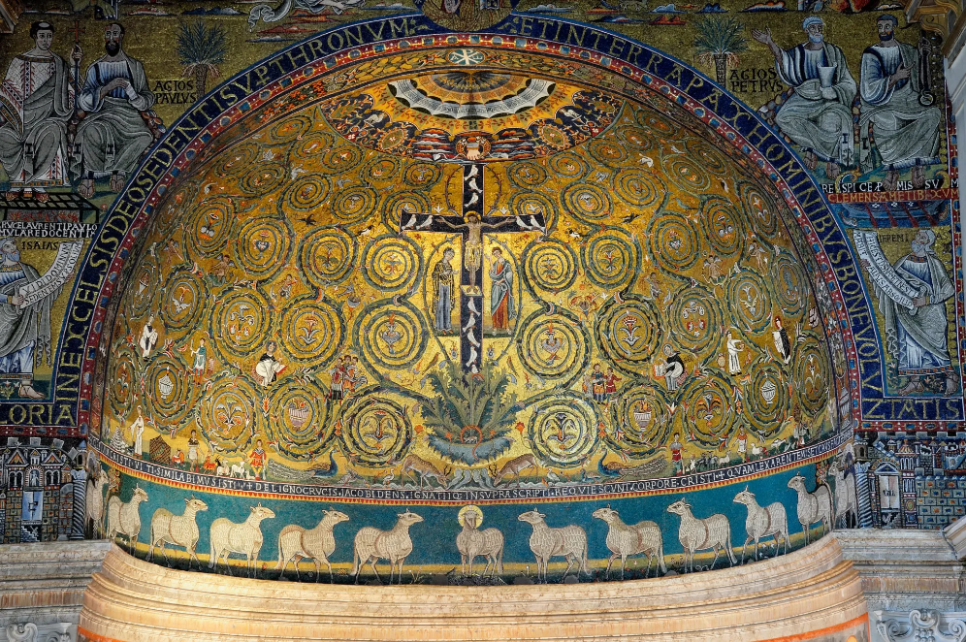
С участием византийских мастеров или под их влиянием созданы ансамбли мозаик в соборах Чефалу (около 1148) и Монреале (1180–1194) на Сицилии, в соборе Святого Марка в Венеции (2-я половина 12 – 13 вв.), в Палатинской капелле в Палермо (1140–1150-е гг.) и др.
Живопись заальпийской Европы и Британских о-вов представлена т. н. синефонной стенописью (капелла приората в Берзе-ла-Виль, Франция, до 1122), связанной с византийским искусством, и «белофонной» живописью (свод главного нефа в церкви аббатства Сен-Савен-сюр-Гартамп, рубеж 11–12 вв.), восходящей к собственно английским традициям (например, «Ковёр из Байё», около 1080, Музей ковра из Байё). Христос во славе. Фреска апсиды в церкви Сан-Климен-де-Тауль (Испания).
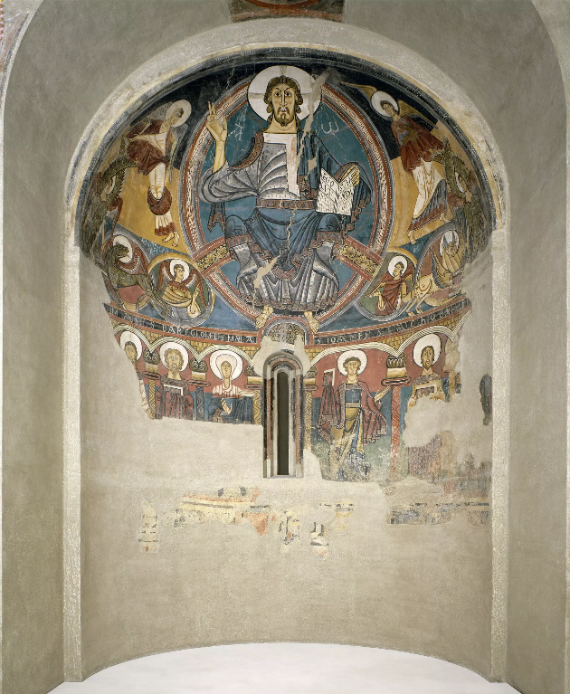1123 Христос во славе. Фреска апсиды в церкви Сан-Климен-де-Тауль (Испания).

1123. Национальный музей искусства Каталонии, Барселона.В Германии наряду со стенописью существовали расписные деревянные потолки (церковь Святого Михаила в Хильдесхайме, последняя четверть 12 в.). В Испании ещё в период первого романского стиля сформировался особый мосарабский стиль, отразившийся позднее в монументальной живописи (росписи из церкви Сан-Климен-де-Тауль, 1123, Национальный музей искусства Каталонии, Барселона).
В книжной миниатюре Италии превалировал полностраничный декор т. н. гигантских, или атлантовских, Библий, восходящий к каролингским образцам и схемам римской раннехристианской живописи («Палатинская библия», Рим, конец 11 в., «Библия Пантеона», Рим, 12 в.). В заальпийской Европе характерный декор рукописи включал заставку и историзованный или многочастный инициал (созданная во Фландрии Лоббская Библия, 1084, Библиотека семинарии, Турне; Винчестерская Библия, конец 12 в., библиотека собора в Уинчестере, для которого была создана рукопись, часть страниц – Библиотека и музей Моргана, Нью-Йорк). Ряд памятников декорирован сложными композициями, выполняющими роль комментария к тексту, как северофранцузская Флореффская Библия (около 1170, Британская библиотека, Лондон), «Сад наслаждений» (лат. Hortus deliciarum) Геррады фон Ландсберг (конец 12 в., рукопись создана в Эльзасе, утрачена в 1870). На Британских о-вах распространены т. н. листы перед псалтирью, полностраничные ветхо- и новозаветные циклы: Сент-Олбанская псалтирь (библиотека собора в Хильдесхайме), Винчестерская псалтирь (Британская библиотека, обе 1-я половина 12 в.). В ряде памятников прослеживается тема «согласования Заветов», совмещение новозаветного события с его ветхозаветными прообразами в одной композиции (Штаммхаймский миссал, 2-я половина 12 в., Музей Гетти, Лос-Анджелес; создан в Нижней Саксонии).
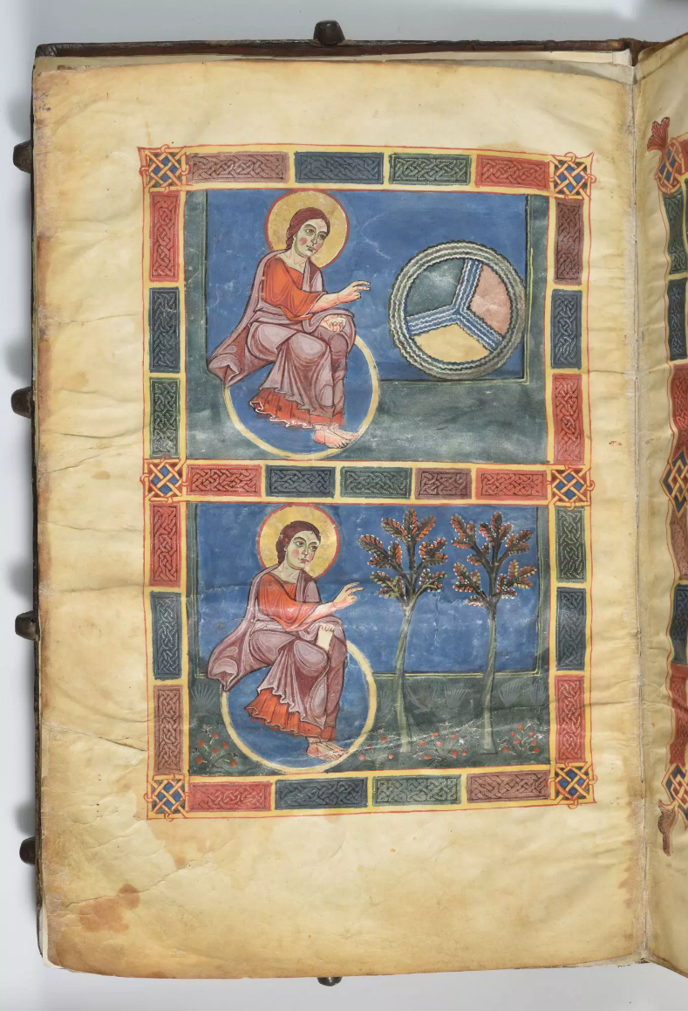

Декоративно-прикладное искусство
Декоративно-прикладное искусство романского стиля представлено по большей части предметами церковной утвари: покрытые золотом и украшенные кабошонами и эмалью реликварии со сложными программами декора и др., переносные алтари, книжные оклады с резными пластинами слоновой кости и др.
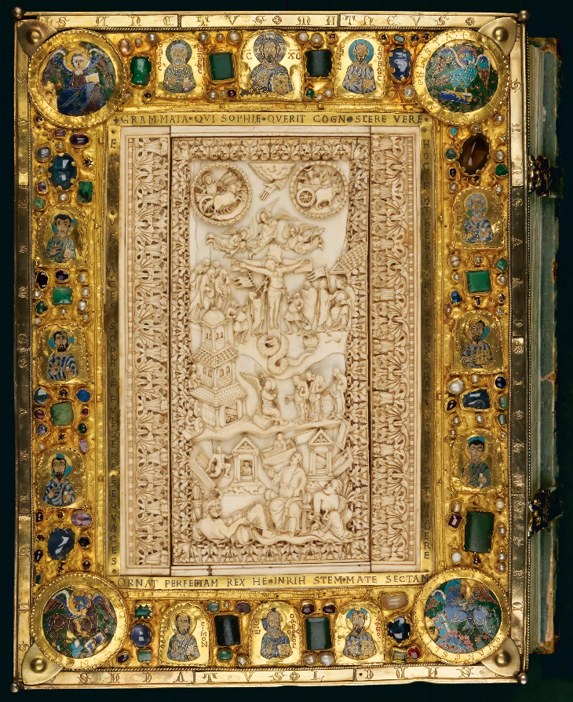Перикопа Генриха II. Ок. 1007–1012. Баварская государственная библиотека, Мюнхен. BSB Clm 4452. München, Bayerische Staatsbibliothek. CC BY-NC-SA 4.0
Особое место среди предметов церковного интерьера занимают известные ещё с дороманского периода деревянные, покрытые серебряным или золотым листом статуи-реликварии (статуи Богоматери из церквей Нотр-Дам в Орсивале, Сен-Нектер в одноимённом городе, все – Овернь, Франция, 12 в.).

Общие вопросы к семинарским занятиям:
1. В каком веке возник романский стиль?
2. В каких странах Европы зародился романский стиль?
3. Почему этот стиль получил название «романский»?
4. Какие исторические события и процессы способствовали развитию романского стиля?
5. Чем романский стиль отличается от последующего готического?

🔹 Архитектура
6. Какие типы зданий преобладали в романской архитектуре?
7. Какие конструктивные особенности характерны для романских сооружений?
8. Каковы отличительные черты романского храма (планировка, форма, интерьер)?
9. Почему стены романских храмов были толстыми и имели небольшие окна?
10. Что такое полуциркульная арка и где она применялась?
11. Как использовались башни в романских соборах и монастырях?
12. Какие строительные материалы чаще всего применялись в романской архитектуре?

🔹 Скульптура и декоративное искусство
13. Какова роль скульптуры в оформлении романских храмов?
14. Какие сюжеты изображались в романской скульптуре?
15. Почему романская скульптура имеет условный и схематичный характер?
16. Что такое тимпан и где он располагался?
17. Как связаны архитектура и скульптура в романском храме?

🔹 Живопись
18. Какие виды живописи были распространены в эпоху романского искусства?
19. Какие особенности имела романская фреска и миниатюра?
20. Каковы основные темы и образы романской живописи?

🔹 Примеры и памятники
21. Назовите известные памятники романской архитектуры в Европе.
22. Какие памятники романского стиля сохранились в России?
23. Чем отличается романская архитектура Франции от германской?
24. Какие черты романского стиля можно увидеть в соборе в Пизе?

